上理工附中2015学年第一学期高二政治学科考试

一、单项选择题（共70分，每小题2分。每小题只有一个正确选项。）
1、马克思主义哲学具有高度的科学性和实践性，实践性是指
A．正确阐明整个世界发展最普遍的规律 B．以认识客观世界为目的
C．具体提供改造客观世界的观点和方法 D．以改造客观世界为目的
2、马克思主义哲学是辩证唯物主义和
A.历史唯物主义 B.唯物辩证法 C.朴素唯物主义 D.形而上学
3、哲学是关于世界观的学说。所谓世界观，就是
A.人们对整个世界以及人和世界关系的根本看法
B.人们关于世界的某一方面或某一局部问题的看法
C.认识世界和改革世界的能力
D.认识主观世界与客观世界的关系
4、世界观和方法论的关系为
A.世界观和方法论相互决定 B.世界观决定方法论，方法论体现世界观
C.方法论促进了世界观的形成 D.方法论决定世界观，世界观反映方法论
5、学好马克思主义哲学就要
①坚持理论与实际相结合 ②积极参与社会实践活动
③探究社会事物和各种问题 ④认真读书、积极思考
A. ① B. ①② C. ①②③ D. ①②③④

6、马克思主义哲学把物质概念表述为：物质是不依赖于人的意识，并能为人的意识所反映的客观实在。这里的“客观实在”是指

A．某一具体物质的形态

B．一切客观存在着的事物和现象的共同本质

C．社会生活中可以直接感知的事物

D．世界上一切物质现象和精神现象的总称
7、马克思主义哲学把物质概念表述为：物质是不依赖于人的意识，并能为人的意识所反映的客观实在。据此可知，物质的唯一特性是
A.能动性 B.可知性 C.运动性 D.客观实在性
8、“嫦娥二号”获得的7米分辨率月球影像图是目前世界上最清晰的全月图。据了解，在获取全月球原始影像数据的基础上，科研人员要进行辐射校正、光度校正、几何校正、影像匹配、分幅和镶嵌等工作，才能还原月球表面的真实面貌，形成全月球影像图。上述材料印证了下列哲学道理
①物质的存在依赖于人的意识 ②物质具有不可知性
③物质是可知的 ④物质是可以被人们所认识的
A. ①③ B. ②③ C. ②④ D.③④
9、《三国演义》写尽了十八般兵器，但是没有写到手枪；《封神榜》写尽商纣宫廷的奢华，却没有提到互联网、高尔夫。这是因为
A．意识无法反映未来 B．意识活动没有主动创造性
C．意识的内容来源于客观世界 D．人的意识无法把握事物的本质
10、人们建造大楼总是先设计图纸，然后根据图纸进行施工。这说明
A．先有意识，后有物质 B．意识决定物质
C．物质和意识可以相互决定 D．意识具有能动地认识世界和改造世界的作用
11、关于“意识的本质”的准确表述是
A. 意识是人脑的机能和属性 B. 意识是人脑对客观世界的能动反映
C. 意识是客观存在的主观映象 D. 意识是物质世界发展到一定阶段的产物
12、社会主义文化大发展大繁荣，是加强社会主义核心价值体系建设的有效手段。党和政府高度重视社会主义核心价值体系建设的哲学依据是
A．科学理论对社会实践具有决定作用 B．只有正确的意识才能反作用于客观事物
C．正确的意识对事物的发展起积极作用 D．意识的决定作用使事物向正确方向发展
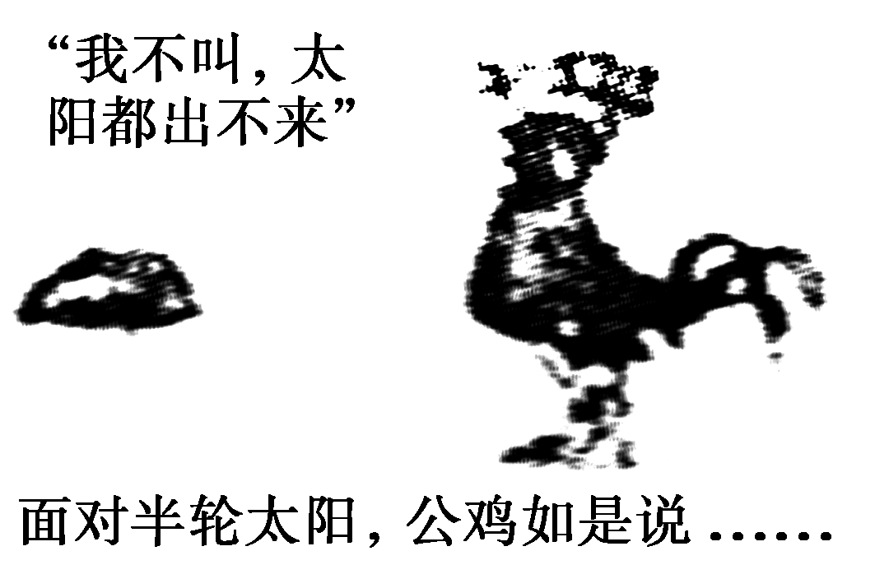
13、右图漫画公鸡论调反映的哲学观点是
A．客观唯心主义
B．主观唯心主义
C．古代唯物主义
D．形而上学
14、古希腊哲学家赫拉克利特认为，火是世界的本原，世界过去、现在和将来永远是一团永恒的活火，按一定尺度燃烧，一定尺度熄灭，火与万物可以相互转化。这种哲学观点属于
A．朴素唯物主义 B．形而上学唯物主义 C．机械唯物主义 D．辩证唯物主义
15、“没有景物，何来感情”与“没有感情，何来景物”的根本分歧在于是否承认
A．客观世界的可知性 B．物质和意识具有辩证关系
C．世界的本原是物质 D．意识对客观事物有反作用
16、英国哲学家毕尔生说：“万物都在运动，但只在概念中运动。”其观点是
A．离开运动谈物质的形而上学观点 B．离开物质谈运动的唯心主义观点
C．离开意识谈物质的不可知论 D．离开物质谈意识的精神万能论
17、运动是物质的根本属性，对此理解正确的是
A.宇宙中没有不运动的物质 B.运动是物质的承担者
C.运动是有生命物质的共性 D.宇宙中存在着离开物质的“纯粹”运动
18、“两岸青山相对出，孤帆一片日边来。”李白这句诗蕴含的哲理是
A．静止是运动的特殊形式 B．任何事物都处于绝对的运动之中
C．动中有静，静中有动 D．事物的运动是相对的、无条件的
19、任何事物都是绝对运动和相对静止的辩证统一，动中有静，静中有动。下列诗句体现这种辩证统一的是
A. 踏破铁鞋无处觅，得来全不费功夫 B. 江山代有才人出，各领风骚数百年
C. 纸上得来终觉浅，绝知此事要躬行 D. 坐地日行八万里，巡天遥看一千河
20、下列关于运动和静止的说法，正确的有
A．运动是一切物质变化和过程的承担者 B．暂时稳定和平衡是物质的存在方式
C．相对静止是运动的一种特殊状态 D．绝对运动是物质固有的唯一属性
21、规律是隐藏在同类现象中“共性的东西”，因而能在一定范围内普遍起作用。下列选项中，体现社会发展过程中的规律的是
A．生产关系要适应生产力状况 B. 人的认识总是从理性认识上升到感性认识
C．太阳的自转引起昼夜更替 D．磁场变化必然引起感应电流
22、2012年教育部发布《3—6岁儿童学习与发展指南》。《指南》着重强调了要充分认识生活和游戏对幼儿成长的教育价值，严禁超前教育和强化训练。这启示我们
A．要尊重客观规律，按规律办事 B．规律可以被创造、改变、消灭和废除
C．要增强量的积累，不失时机促进事物质的飞跃
D．发挥主观能动性是做好事情的基础和前提
23、“天地之变，寒暑风雨，水旱螟蝗，率皆有法。”这句话包含的哲理是
A.规律是事物本质的必然的联系 B.规律是事物内部的稳定的联系
C.一切事物的运动都是有规律的 D.规律可以为人所认识
24、庖丁解牛，游刃有余；揠苗助长，苗枯田荒。这些成语给我们的哲学启示是
① 规律是不以人的意志为转移的 ② 人在规律面前是无能为力的
③ 尊重客观规律是取得成功的基础 ④ 解放思想是取得成功的条件
A．①③ B．②④ C．①②④ D．①③④
25、按照客观规律办事是马克思主义世界观和方法论的基本原则，这个原则叫做“实事求是”。这里的“求”指的是
A．客观存在着的一切事物 B．规律性
C．去研究 D．客观事物的内部联系
26、很早以前，我国人民就发现了“桑——蚕——鱼”食物链，而且这一食物链又与阳光、空气、温度、水分、土壤等有密切关系。这主要表明
A．事物的联系具有直接性 B．事物的联系具有普遍性
C．事物的联系具有必然性 D．事物的联系具有客观性
27、物联网通过信息传感设备将各种物品与互联网连接起来，实现物品的自动识别、定位、跟踪、控制和信息的互换、共享。近年来，物联网技术发展迅速，越来越广泛地应用于经济和社会生活。这进一步佐证了
①人们可以根据自己的主观愿望创造事物之间的联系
②人们能够根据事物固有的联系建立新的具体的联系
③人为事物的联系因具有“人化”的特点而具有主观性
④联系具有普遍性，万事万物之间的联系多种多样
A．①③ B．②③ C．②④ D．③④
28、下列成语中体现用联系的观点观察和分析问题的是
A．趋利避害、扬长避短 B．量体裁衣、量才录用
C．唇亡齿寒、休戚与共 D．提纲挈领、纲举目张
29、事物之间的客观的因果联系，必须既是现行后续的关系，又是引起和被引起的关系。下列现象间形成这种联系的有
①无风不起浪 ②春夏秋冬，四季交替 ③三思而后行 ④城门失火，殃及池鱼
A. ①② B. ②③ C. ③④ D. ①④
30、以下说法中，能够体现整体与部分辩证关系的是
A. 勿疏小善，方恢大略 B. 一着不慎，全盘皆输
C．愚者千虑，必有一得 D．天下难事，必作于易
31、十七大报告首次提出“生态文明”。专家比喻说，“对大自然来说，整个生态系统是一架飞机，拆掉任何一个零件都可能导致飞机的坠毁。”这一观点说明
A．整体由部分构成，部分会影响整体 B．整体的功能大于局部，从全局出发
C．做事情要统筹全局，选择最佳方案 D．事物的联系都是具体的、无条件的
32、 无数事实表明，无论是自然界，还是人类社会和人的认识，都是变化发展的。唯物辩证法认为，发展是指
事物具有前进上升性质的变化 事物之间的相互影响、相互制约
事物由低级到高级、从简单到复杂的变化 任何事物都有其产生和发展的过程
A． B. C． D．
33、下列俗语中与“千里之行，始于足下”蕴含相同哲理的是
A．不入虎穴，焉得虎子 B．金玉其外，败絮其中
C．一招不慎，全盘皆输 D．读书破万卷，下笔如有神
34、老子说：“天下难事，必作（注：开始）于易，天下大事，必作于细。”这句话蕴涵的哲学道理是
A．事物的变化发展总是先从量变开始的 B．重大的事件都是由小事件构成的
C．微小的事情必定会发展为重大事情 D．量变积累到一定程度才引起质变
35、习近平在庆祝澳门回归十五周年仪式上强调，作为前无古人的事业，“一国两制”的实践不会一帆风顺。这给我们的启示是
A.发挥主观能动性是正确认识事物的前提 B.实践具有客观物质性
C.新事物符合客观规律，而具有远大前途 D.事物发展是前进性与曲折性的统一

二、综合题（共30分）
多年来，我国广大航天科技工作者始终按照科学规律办事，立足本国实际，瞄准世界航天技术发展的前沿，不畏艰难，不懈探索，反复试验，取得了令人鼓舞的重大进展，获得了一批拥有自主知识产权的核心技术和关键技术。从1999年的神舟一号无人试验飞船到神舟五号乃至“神六”、“神七”载人飞船的成功发射，神舟八号和天宫一号的“太空深吻”，神舟九号与天宫一号进行首次载人“手控”交会对接成功，颇受世界关注，标志着中国较为熟练地掌握了自动交会对接技术及载人航天技术的进一步成熟，为初步建立长期无人在轨运行、短期有人照料的载人空间试验平台，开展空间应用、空间科学实验和技术试验，以及建设载人空间站奠定基础、积累经验。
根据材料，运用哲学常识的有关知识简要回答：
36、我国广大航天科技工作者立足本国实际，开展研究工作，取得了重大进展，获得了一批拥有自主知识产权的核心技术和关键技术。请简述，其体现的辩证唯物主义的观点和方法论。

37、我国广大航天科技工作者始终按照科学规律办事，在航天事业上取得了重大进展，各种成功。请简述，其蕴涵的辩证唯物主义观点和方法论。

38、从1999年的神舟一号无人试验飞船到神舟五号乃至“神六”、“神七”载人飞船的成功发射，神舟八号和天宫一号的“太空深吻”，神舟九号与天宫一号进行首次载人“手控”交会对接成功，标志着中国较为熟练地掌握了自动交会对接技术及载人航天技术的进一步成熟。请简述，其中包含的唯物辩证法观点和方法论。

39、我国广大航天科技工作者不畏艰难，不懈探索，反复试验，取得了令人鼓舞的重大进展。请简述，其体现的唯物辩证法观点和方法论。
上理工附中2015学年第一学期高二政治学科考试（答案）
一、单项选择题（共70分，每小题2分。每小题只有一个正确选项。）
1、D 2、A 3、A 4、B 5、D 6、B 7、D 8、D 9、C 10、D 11、B
12、C 13、B 14、A 15、C 16、B 17、A 18、C 19、D 20、C 21、A
22、A 23、C 24、A 25、C 26、B 27、C 28、C 29、D 30、B 31、A
32、B 33、D 34、A 35、D

二、综合题（共30分）
36、答案示例：
世界是物质的世界，物质决定意识，物质第一性，意识第二性。意识是物质的反映，对物质有能动的反作用，正确的意识对事物的发展起促进作用。（物质意识的辩证关系）辩证唯物主义的根本要求是一切从实际出发。
我们要坚持物质第一性，意识第二性，想问题、办事情都要坚持从实际出发。我们要坚持一切从实际出发，尊重客观事实，努力使自己的思想符合客观实际。（一切从实际出发的含义）
37、答案示例：
规律是客观的，必须尊重规律。发挥主观能动性与尊重客观规律是辩证统一的。尊重客观规律是发挥主观能动性的前提和基础。发挥主观能动性又是认识和利用规律的必要条件。
要做到尊重客观规律性和发挥主观能动性相结合。坚持实事求是的科学态度和作风，尊重客观规律，按照客观规律办事。（首先要尊重客观规律，同时要充分发挥主观能动性，按照规律办事，实现心愿。）
38、答案示例：
量变和质变是辩证统一的，量变是质变的必要准备，质变是量变的必然结果。任何事物的变化都是量变和质变的统一。
我们要重视量的积累，不失时机地促成事物的飞跃。
39、答案示例：
事物的发展是前进性和曲折性的统一。事物发展的总趋势是前进的，而发展的道路是曲折的。前进性是事物发展的总方向，曲折性是事物发展的具体道路。新事物发展的前途是光明的。新事物发展的道路是曲折的。事物的发展，是在前进中有曲折，在曲折中向前进。前进性和曲折性的统一，是一切新事物发展的基本途径。
我们要有走曲折道路的思想准备，善于在曲折中前进。

